交通油料公司“2016员工运动会”简报
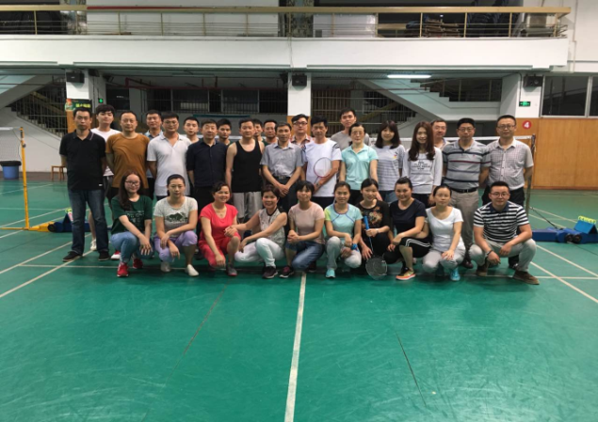
5月12日，公司“2016年员工运动会”在四川省体育馆羽毛球馆正式拉开帷幕。交通油料公司一直鼓励员工合理安排工作与生活时间，加强锻炼，强健体魄，同时公司也坚持每周五下午带领员工进行体育锻炼。此次运动会正是公司重视员工身体健康、精神文化生活的体现，进一步激发全体员工团结拼搏的工作热情。举办员工运动会，不仅是一次展现员工体育素质、精神风貌的机会，同时也是各参赛单位拼搏精神的综合体现。
- 积极踊跃 齐力筹备
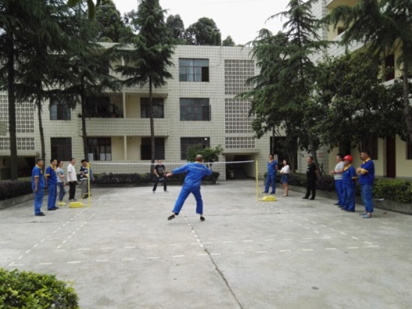
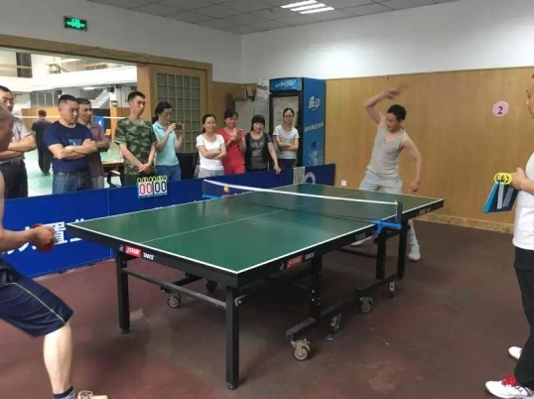
综合管理部在接到举办运动会事项后，特成立组委会小组，同时调动业务部体育专业毕业的王茂霖担任此次运动会的总裁判，在赛制制定和总体流程上提供建议，以保证运动会的公平公正。本次运动会共历时9天，设置了三大类比赛项目，分别是男子、女子组羽毛球赛、乒乓球赛以及一分钟跳绳比赛，根据各项目参赛人数的不同，赛制设置上采取淘汰赛或是循环赛，为便利不同岗位员工的工作时间和地点，其中男子羽毛球、乒乓球赛的预赛设置了两个场地，分别在省体育馆和双流油库同时进行。
各部门员工的参赛热情十足，其中男子羽毛球更是竞争激烈，共有24人报名参赛。各部门运动员在赛前主动利用上班中午休息时间或是下班后积极练习，每天保持锻炼时间，这种坚持不懈的体育精神值得鼓励和发扬。
- 突破自我 奋力拼搏
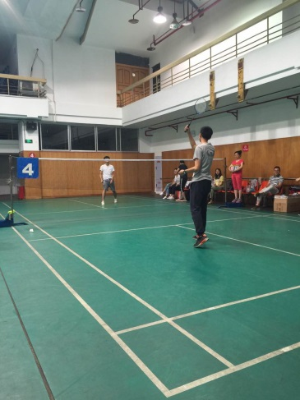
从男子A组羽毛球预赛的第一颗球越过球网开始，竞技体育紧张和激动的氛围就渲染了整个羽毛球馆。运动鞋频频摩擦地面的声响，球拍一次又一次的强力扣杀，各部门啦啦队员激动热切的加油口号，一次次将运动会的气氛推向高潮。各位选手都表现出了不断突破，超越自我的体育精神，展露出了在日常平凡的岗位上难以发现的魅力和风采。
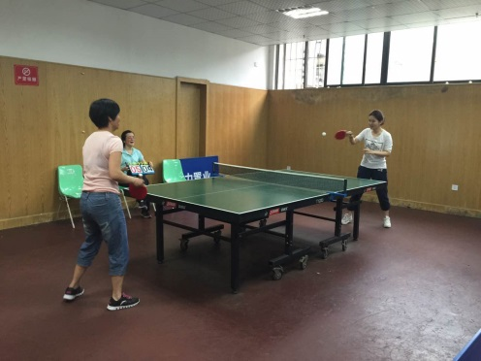
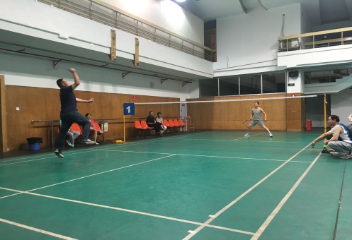
“面对对手，要敢于亮剑”------在男子羽毛球6进3的一场比赛中，面对强手，整体实力和综合素质不占优势的油库员工冯成没有被对手吓倒而放弃努力，而是不断挑战自我，激发斗志，施展潜力，以己之长克“敌”之短，终在比赛中拿到较好的名次。
本次运动会中各个年龄层的运动员们都以自己的热情和实力奉献了一场场精彩的比赛。80、90后的青年一代用自己的青春和朝气点燃赛场；60、70后们凭借他们的沉着与经验赢得喝彩！
- 齐心协力 共创佳绩
历时9天的运动会，在大家的汗水与欢笑中落下帷幕。
男子组羽毛球赛的冠亚季军依次为：王茂霖、吴年虎、冯成；乒乓球赛的冠亚季军分别被蔺山、陶涛、冯成获得；跳绳比赛的前三名则由王茂霖、胡欢、何旻昊收获。
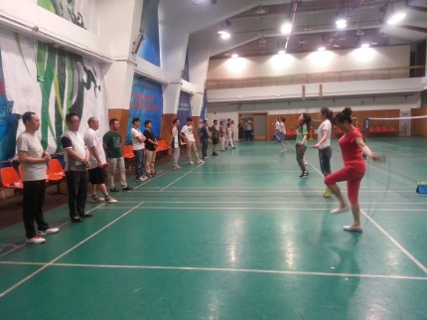
女子组同样精彩纷呈，竞争激烈。特别是跳绳比赛中，财务部王延丽以一分钟内完成190个的数量稳居第一，亚军和季军分别被康丽娟和苏瑶获得；羽毛球赛在10场循环赛的较量后，冠军终被银晖公司牟羽赢得，亚军和季军分别是高思悦和刘微；乒乓球赛的冠亚季军则分别由刘微、高思悦、蔡铁梅收入囊中。
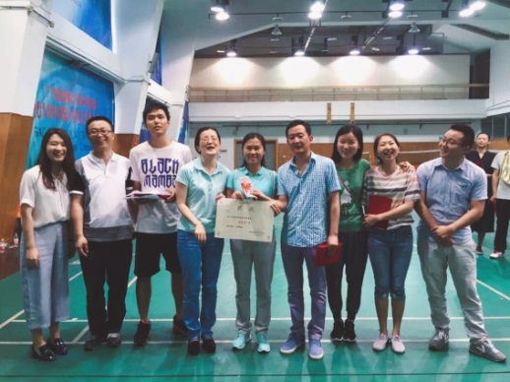
各参赛团体都在比赛中展现出团结一致，互帮互助的精神。各位选手都努力在比赛中发挥实力，在加油助威声中挖掘潜力，不放弃每一个为部门赢得光荣的机会。最终团体第一的荣誉由充满年轻力量的业务部获得，他们的努力与拼搏也赢得了大家的掌声。
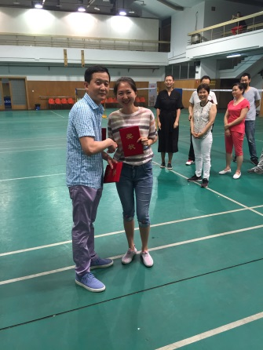
“2016员工运动会”的成功举办，展现出了竞技的愉悦、友谊的簇拥。运动会虽然时间短暂，但运动员们在赛场上的拼搏精神、顽强斗志，奋勇争先的精神风貌，以及大家留下的爽朗笑声和挥洒过的汗水，都会一一印刻在我们的脑海。公司希望通过此次运动会，倡导员工重视健康，加强锻炼，从而带动工作热情，将展现出的体育精神实践到日常工作中。公司各部门也要总结经验，争取未来开展更多有意义的活动，丰富大家的精神文化生活。

综合管理部
二〇一六年五月二十七日

